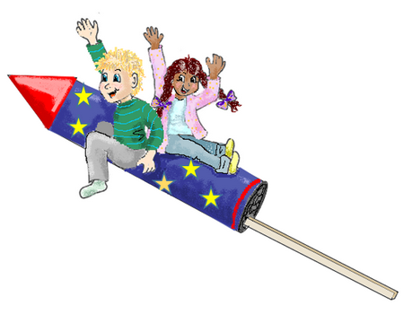
GODT NYTÅR !

Har du lyst til at lade
dine elever begynde det nye
år med at reflektere over
det gamle – og gøre sig tanker om det nye?

Her følger 11 sider + en forside til et lille nytårs-hæfte til 1.-3
klasse (sikkert også til 4. klasse).

Du kan vælge at bruge de opgaver, der passer til netop din klasse – eller du kan lade eleverne vælge.
Eleverne kan klippe raketten og opgaverne ud – klipse det sammen til et raket-hæfte, men opgaverne kan selvfølgelig også bruges i A4 format (hæftet eller u-hæftet)

Navn:

Velkommen
2026

Clips Clips Clips Clips Clips Clips

danskiindskolingen.dk© …….Husk at indberette kopiering af dette ark til Copydan

Januar 2026

Jeg er født i __________ måned i 20 ____.

Lige nu bor jeg her:

Jeg bor sammen med:

_______________________________________
Jeg er for det meste: (Streg det forkerte ud).

Clips Clips Clips Clips Clips Clips

genert
fuld af gode ideer
sur
glad
modig
hjælpsom
bange for at gøre noget forkert
drillesyg
trist

høflig
positiv
rolig
danskiindskolingen.dk© …….Husk at indberette kopiering af dette ark til Copydan

nysgerrig
god til at holde orden
Mine favoritter
i 2025

Min livret: …………………………………………………………………………

Min yndlingsfarve: …………………………………………………………….

Bedste bog: ………………………………………………………………………..

Bedste film/fjernsynsudsendelse: …………………………………..…

Bedste venner: …………………………………………………………………..

Yndlingstøj: ……………………………………………………………………….
Yndlingsmusik/sang: …………………………………………………………

Clips Clips Clips Clips Clips Clips

danskiindskolingen.dk© …….Husk at indberette kopiering af dette ark til Copydan

Farvel 2025


Hvad var godt i 2025? Tegn eller skriv

Hvad var ikke godt i 2025? Tegn eller skriv

Clips Clips Clips Clips Clips Clips

danskiindskolingen.dk© …….Husk at indberette kopiering af dette ark til Copydan

Mine gode oplevelser i 2025 2021

I min klasse
Clips Clips Clips Clips Clips Clips

På min skole

I min fritid

danskiindskolingen.dk© …….Husk at indberette kopiering af dette ark til Copydan

Farvel 2025

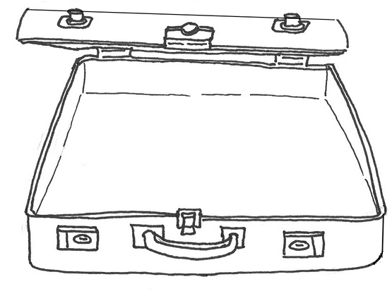
Clips Clips Clips Clips Clips Clips

Hvad vil du tage med dig fra det gamle år? Tegn eller skriv
OPLEVELSER, DU VIL HUSKE – NOGET, DU ER STOLT AF – NOGET, DU HAR LÆRT – GODE RÅD, DU HAR FÅET – ELLER NOGET HELT ANDET….

danskiindskolingen.dk© …….Husk at indberette kopiering af dette ark til Copydan

Hej 2026

Tegn eller skriv:

Det vil jeg gerne prøve i 2026

Clips Clips Clips Clips Clips Clips

Det vil jeg gøre mindre af i 2026

Det vil jeg gøre bedre i 2026

Velkommen
2026

.. gerne høre
dette/disse ord oftere:
..bruge mere tid på

Clips Clips Clips Clips Clips Clips

.. træne:


I det nye år,
vil jeg..

danskiindskolingen.dk© …….Husk at indberette kopiering af dette ark til Copydan

Hej 2026

Bekymringstræ


Clips Clips Clips Clips Clips Clips

Hvis du er bekymret over noget, kan du skrive det i ”bekymringstræet”. Bagefter kan du drøfte det med nogen.

danskiindskolingen.dk© …….Husk at indberette kopiering af dette ark til Copydan

Hej 2026

Hvad kan du gøre for at 2026, bliver et godt år for dig selv?

Clips Clips Clips Clips Clips Clips

Jeg kan..

danskiindskolingen.dk© …….Husk at indberette kopiering af dette ark til Copydan

Hej 2026

Hvad kan du gøre for at 2026, bliver et godt år for andre?

Clips Clips Clips Clips Clips Clips

Jeg kan..

danskiindskolingen.dk© …….Husk at indberette kopiering af dette ark til Copydan

Godt Nytår

Clips Clips Clips Clips Clips Clips

Send dine ønsker for det nye år med raketten!

danskiindskolingen.dk© …….Husk at indberette kopiering af dette ark til Copydan

